Министерство науки и высшего образования Российской Федерации
Федеральное государственное бюджетное образовательное учреждение высшего образования
«Московский государственный технический университет имени Н.Э. Баумана
(национальный исследовательский университет)»

РАССМОТРЕН НА ЗАСЕДАНИИ КАФЕДРЫ  Промышленный дизайн  (название кафедры)  Зав. кафедрой МТ-9 Брекалов В.Г.  (Ф.И.О.)  (подпись)  « » « » 2017 г. | УТВЕРЖДАЮ  Декан факультета МТ Игнатов А.В.  (Ф.И.О.)  (подпись)  « » « » 2019 г.

ИНДИВИДУАЛЬНЫЙ ПЛАН
РАБОТЫ СТУДЕНТА, ОБУЧАЮЩЕГОСЯ ПО
ПРОГРАММЕ МАГИСТРАТУРЫ

Студент
(Фамилия, Имя, Отчество)
Период обучения 01 сентября 2017г. – 31 августа 2019г.
Направление подготовки 54.04.01 Дизайн
(Код, наименование направления подготовки)
Магистерская программа 54.04.01_01 Промышленный дизайн
Руководитель магистерской программы Брекалов В.Г.
(Фамилия, Имя, Отчество)

Москва, 2019г.

Общие сведения
Студент
 | Ф.И.О.
Предыдущее образование
 | уровень, направление подготовки, ВУЗ
Факультет | МТ | Машиностроительные технологии
Кафедра | МТ-9 | Промышленный дизайн
Направление  подготовки | 54.04.01 | Дизайн
Срок получения образования | в очной форме обучения | 2 года
Форма обучения | очная
Магистерская  программа | 54.04.01_01 | Промышленный дизайн
Руководитель магистерской программы | Брекалов Владимир Григорьевич
 | Ф.И.О.
 | к.т.н., заведующий кафедрой
 | ученая степень, ученое звание, должность
Научный
руководитель
 | Ф.И.О.
 | ученая степень, ученое звание, должность
Тема ВКР магистра
Подпись научного руководителя студента _________________________________________
Тема утверждена на заседании кафедры от «_____» _____________________ 20_______г. протокол № ______
Подпись заведующего кафедрой _________________________________________________
Приказ от «______» ____________________ 20_____ г № __________
Корректировка (уточнение) темы (при необходимости)_________________________________________________
Подпись научного руководителя студента __________
Уточненная тема утверждена на заседании кафедры от «____ » ________________ 20___г. протокол № _______
Подпись заведующего кафедрой ________________________________________________
Приказ от «______» ____________________ 20_____ г № __________
Государственный  экзамен | предусмотрен, 2021г.
 | сделать запись «не предусмотрен» или указать месяц и год сдачи
Срок представления ВКР магистра | 2021г.
 | указать месяц и год представления магистерской диссертации к защите

Заведующий кафедрой |  |  |  | В.Г. Брекалов
 |  | подпись, дата |  | фамилия, инициалы
Руководитель магистерской программы |  |  |  | В.Г. Брекалов
 |  | подпись, дата |  | фамилия, инициалы
Научный руководитель
 |  | подпись, дата |  | фамилия, инициалы
Студент
 |  | подпись, дата |  | фамилия, инициалы

Учебный план
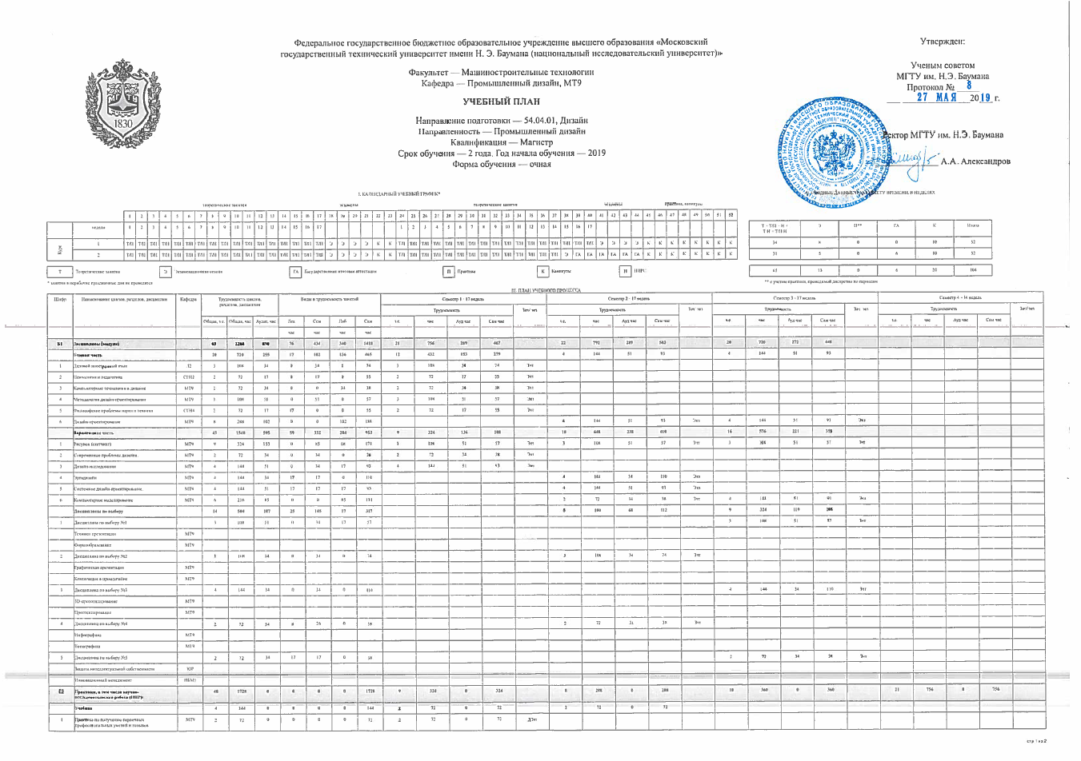
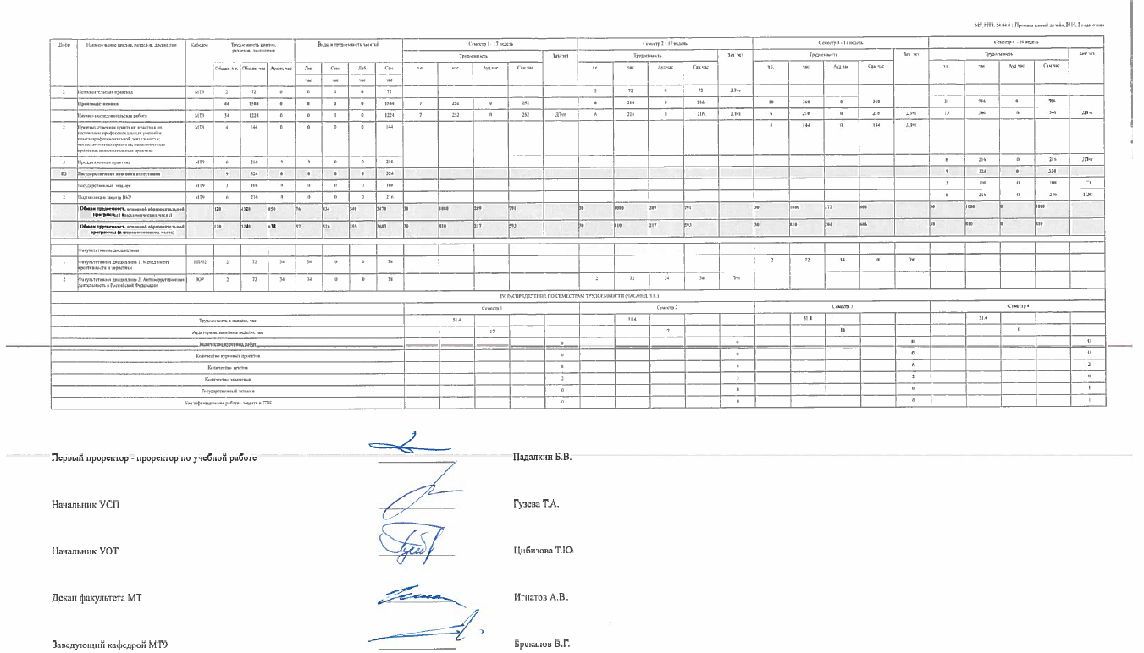
  - Дисциплины по выбору студента и
факультативные дисциплины

Первый год обучения
Учебные дисциплины | Форма контроля  (экзамен /  зачет) | Трудоемкость дисциплин |  |  |  |  | Результат контроля | Подпись руководителя
Дисциплины направления подготовки и магистерской программы
1. В соответствии с учебным планом
Дисциплины по выбору студентов
1.
2.
3.
4.
5.
6.
Факультативные дисциплины
1.
2.
Научно-исследовательский семинар
НИС | диф.зачет

Второй год обучения
Учебные дисциплины | Форма контроля  (экзамен/  зачет) | Трудоемкость дисциплин |  |  |  |  | Результат контроля | Подпись  руководителя
Дисциплины направления подготовки и магистерской программы
Дисциплины по выбору студентов
1.
2.
3.
4.
Факультативные дисциплины
1.
2.
3.
Научно-исследовательский семинар
НИС | диф.зачет

Практики, в том числе НИР

Научно-исследовательская работа
Номер  семестра | Задачи и содержание НИР | Результаты аттестации | Примечание
1
Задание выдал
Научный руководитель
 |  | подпись, дата |  | фамилия, инициалы
Задание получил
Студент
 |  | подпись, дата |  | фамилия, инициалы
Отметка об исполнении
Задание выполнено
Научный руководитель
 |  | подпись, дата |  | фамилия, инициалы

2
Задание выдал
Научный руководитель
 |  | подпись, дата |  | фамилия, инициалы
Задание получил
Студент
 |  | подпись, дата |  | фамилия, инициалы
Отметка об исполнении
Задание выполнено
Научный руководитель
 |  | подпись, дата |  | фамилия, инициалы

3
Задание выдал
Научный руководитель
 |  | подпись, дата |  | фамилия, инициалы
Задание получил
Студент
 |  | подпись, дата |  | фамилия, инициалы
Отметка об исполнении
Задание выполнено
Научный руководитель
 |  | подпись, дата |  | фамилия, инициалы

4
Задание выдал
Научный руководитель
 |  | подпись, дата |  | фамилия, инициалы
Задание получил
Студент
 |  | подпись, дата |  | фамилия, инициалы
Отметка об исполнении
Задание выполнено
Научный руководитель
 |  | подпись, дата |  | фамилия, инициалы

Практика
Семестр 1.
Тип практики | Срок выполнения | База практики | Способ проведения (стационарная / выездная)
Учебная практика. Практика по получению первичных профессиональных умений и навыков
Содержание задания на практику:

Задание выдал
Научный руководитель
 |  | подпись, дата |  | фамилия, инициалы
Задание получил
Студент
 |  | подпись, дата |  | фамилия, инициалы
Отметка об исполнении
Задание выполнено
Научный руководитель
 |  | подпись, дата |  | фамилия, инициалы

Семестр 2.
Тип практики | Срок выполнения | База практики | Способ проведения (стационарная / выездная)
Учебная практика. Исполнительская практика
Содержание задания на практику:

Задание выдал
Научный руководитель
 |  | подпись, дата |  | фамилия, инициалы
Задание получил
Студент
 |  | подпись, дата |  | фамилия, инициалы
Отметка об исполнении
Задание выполнено
Научный руководитель
 |  | подпись, дата |  | фамилия, инициалы

Семестр 3
Тип практики | Срок выполнения | База практики | Способ проведения (стационарная / выездная)
Производственная практика: практика по получению профессиональных умений и опыта профессиональной деятельности; технологическая практика; педагогическая практика; исполнительская практика
Содержание задания на практику:

Задание выдал
Научный руководитель
 |  | подпись, дата |  | фамилия, инициалы
Задание получил
Студент
 |  | подпись, дата |  | фамилия, инициалы
Отметка об исполнении
Задание выполнено
Научный руководитель
 |  | подпись, дата |  | фамилия, инициалы

Семестр 4
Тип практики | Срок выполнения | База практики | Способ проведения (стационарная / выездная)
Преддипломная практика
Содержание задания на практику:

Задание выдал
Научный руководитель
 |  | подпись, дата |  | фамилия, инициалы
Задание получил
Студент
 |  | подпись, дата |  | фамилия, инициалы
Отметка об исполнении
Задание выполнено
Научный руководитель
 |  | подпись, дата |  | фамилия, инициалы

Результаты работы над магистерской диссертацией

Личные достижения
    - Участие в конференциях
№ | Дата. Название конференции | Название доклада | Отметка о выполнении | Примечание
1
2
3
    - Подготовка публикаций
№ | Наименование научного издания | Название статьи | Срок  представления | Отметка о выполнении | Примечание
1
2
3
    - Формирование электронного портфолио
№ | Наименование электронного компонента | Формат электронного компонента | Срок  представления | Отметка о выполнении | Примечание
1
2
3
    - Участие в конкурсах на получение гранта
№ | Наименование конкурса | Название заявки | Срок  представления | Отметка о выполнении | Примечание
1
2
    - Форма контроля выполнения индивидуального магистерского плана
Номер семестра | Сроки отчета | Отметка о выполнении этапа научным руководителем магистранта (ФИО, подпись) | Отметка о выполнении этапа по результатам презентации (ФИО, подпись  членов комиссии)
1 | С 01.02.2020г. по 15.02.2020г.
2 | С 26.06.2018г. по 04.07.2020г.
3 | С 01.02.2021г. 15.02.2021г.
4 | Защита магистерской диссертации

В конце каждого семестра магистрант должен представлять краткий отчет о выполнении учебного плана и полученных научных результатах.
Отчет представляется в печатном виде и в виде мультимедийной презентации, иллюстрирующей полученные результаты.

- Отзыв научного руководителя о магистерской диссертации и о готовности к защите

Научный руководитель
 |  | подпись, дата |  | фамилия, инициалы

